|  |  |  |
| --- | --- | --- |
|  | **Carátula para entrega de prácticas** | |
| Facultad de Ingeniería | | Laboratorio de docencia |

Laboratorios de computación

salas A y B

|  |  |
| --- | --- |
| *Profesora:* | ING. Rodriguez Espino Claudia |
| *Asignatura:* | Fundamentos de programaciòn |
| *Grupo:* | 1104 |
| *No. de Práctica(s):* | Práctica 7.- Fundamentos de Lenguaje C. |
| *Integrante:* | Pazaràn Estrada Erick Iván |
| *Semestre:* | Primer semestre |
| *Fecha de entrega:* | 28-09-2018 |
| *Observaciones:* |  |
| CALIFICACIÓN: __________ |  |

**Práctica 7.- “Fundamentos de lenguaje C”**

**Objetivo**

Elaborar programas en C utilizando las instrucciones de control de tipo “secuencia”, para realizar la declaración de variables de diferentes tipos de datos, así como efectuar llamadas a funciones externas de entrada y salida para asignar y mostrar valores de variables y expresiones.

**Introducción**

C es un lenguaje de programación de propósito general que ofrece como ventajas, economía de expresión, control de flujo y estructuras de datos y un conjunto de operaciones.

C es un lenguaje de propósito general basado en el paradigma estructurado. El teorema del programa estructurado dicta que todo programa puede desarrollarse utilizando únicamente tres instrucciones de control.

* Secuencia
* Selección
* Iteración

También, C es un lenguaje compilado, es decir, existe un programa (compilador) que, a partir de un código en lenguaje C, genera un código objeto (ejecutable).

Para crear un programa en C se siguen tres etapas principales: edición, compilación y ejecución.

* **Edición:** Se escribe el código fuente en lenguaje C desde algún editor de textos.
* **Compilación:** A partir del código fuente (lenguaje C) se genera el archivo en lenguaje máquina (se crea el programa objeto o ejecutable).
* **Ejecución:** El archivo en lenguaje máquina se puede ejecutar en la arquitectura correspondiente.

Un programa en C consiste en una o más funciones, de las cuales una de ellas debe llamarse “main()” y es la principal.

Al momento de ejecutar un programa objeto (código binario), se ejecutarán únicamente las instrucciones que estén definidas dentro de la función principal. La función principal puede contener sentencias, estructuras de control y comentarios. Dentro de las sentencias se encuentran la declaración y/o asignación de variables, la realización de operaciones básicas, y las llamadas a funciones.

**Desarrollo**

En la practica se realizaron 3 programas secuenciales, con el fin de reforzar los conocimientos ya adquiridos en clase y aclarar ciertas dudas que pudieran haber surgido.

La práctica consistía en declarar una variable entera y, en el desarrollo, cambiar la declaración entera de la variable a flotante o double, por si el valor que se ingrese fuese entero pero la operación que se realice lanzara un número radical, logrando así que el resultado fuera mostrado como flotante o double y no como entero.

* **Área del circulo**

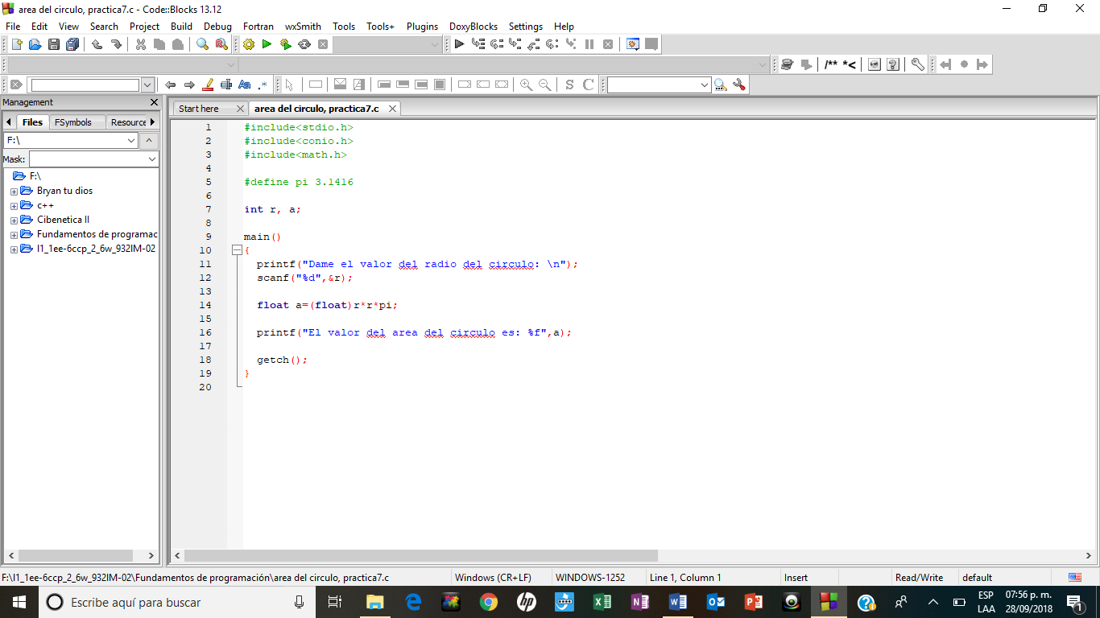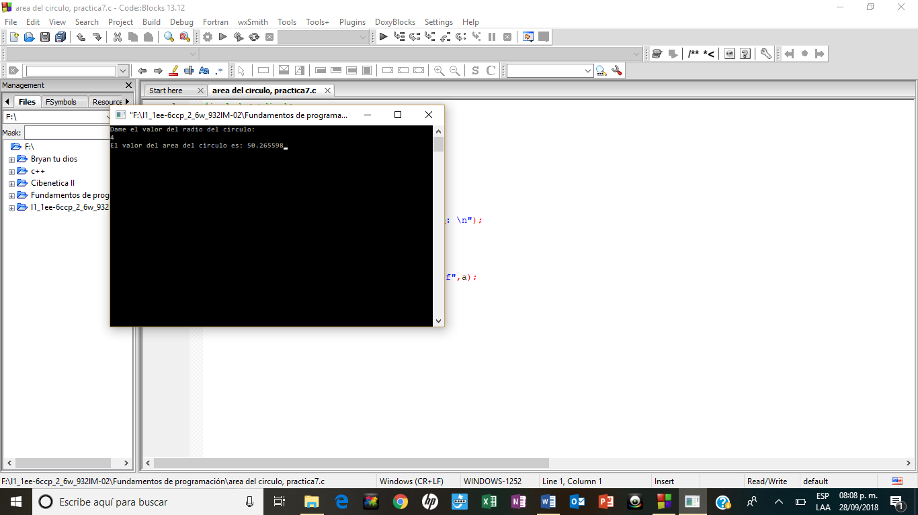

* **Promedio de tres números**

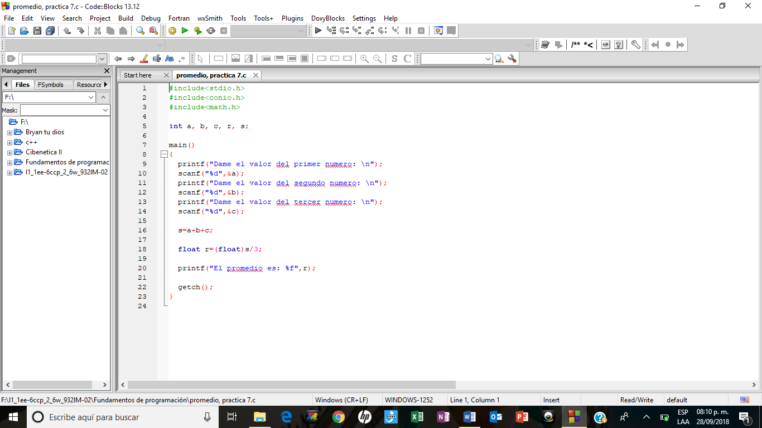

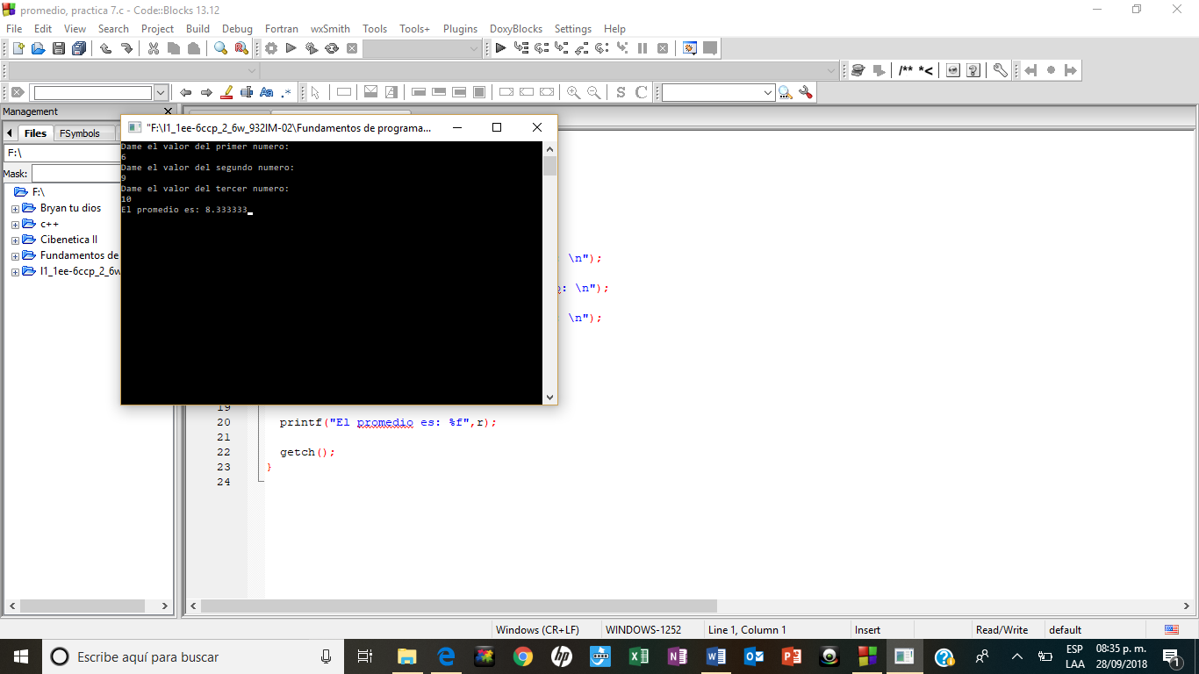

* **Cuenta de banco**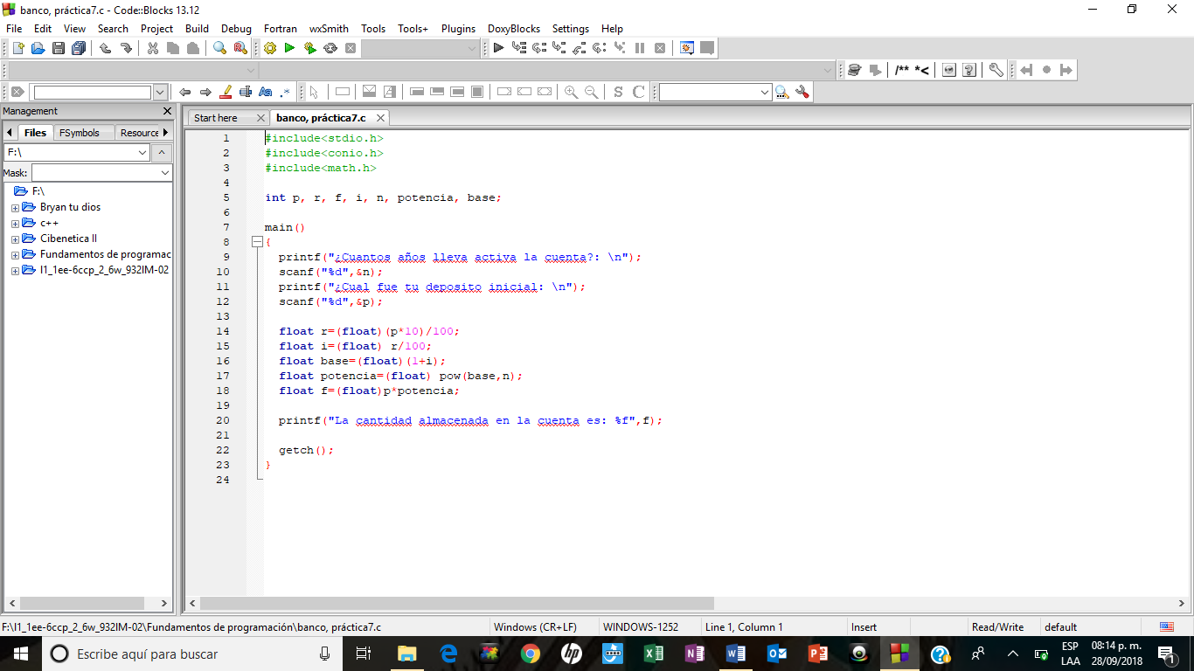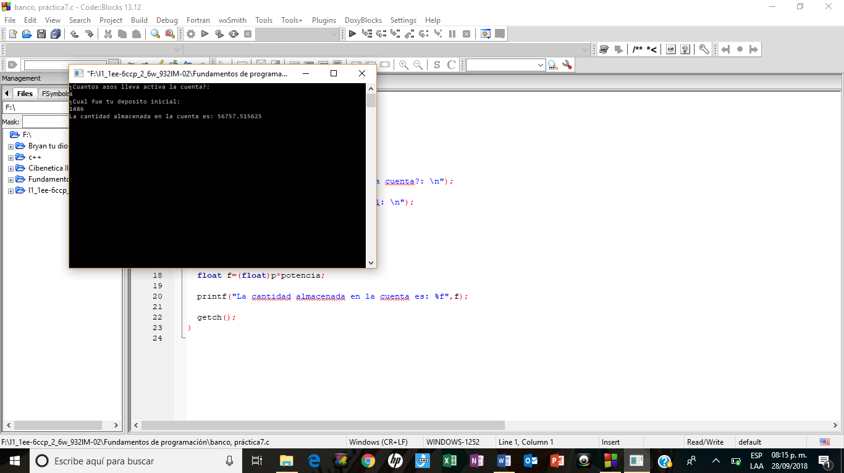

**Conclusión**

Una de las tres instrucciones de control que ocupa el lenguaje C es la instrucción de control secuencial, la cual consta, como ya se pudo observar, en un programa que solamente pide datos, realiza una operación y muestra el resultado.

Cabe mencionar que la operación que se realiza en el desarrollo del programa es básicamente una operación aritmética que ocupa el valor asignado por el usuario y una que otra variable que participe en el proceso, “no compara el resultado, no da opciones de selección y solo se realiza el desarrollo o el programa una sola vez”.